附件4

2023年职业教育国家在线精品课程申报书

课程名称：课程名称与人才培养方案一致
专业名称和代码：最新职业教育专业目录
6位数，公共基础课程，填写“000000”
课程负责人：1位
联系电话：建议写手机号，方便及时接听
主要开课平台：学堂在线/学堂云/雨课堂
申报单位：学校名称
推荐单位：省级教育行政部门/行指委/教指委
填表日期：

教育部职业教育与成人教育司制
二〇二三年十二月

填报说明

1.专业代码指《职业教育专业目录（2021年）》中的专业代码（六位数字）。公共基础课程，填写“000000”。
2.以课程团队名义申报的，课程负责人为课程团队牵头人；以个人名义申报的，课程负责人为该课程主讲教师。团队主要成员一般为近5年内讲授并主要参与课程建设的教师。
3.文中○为单选；□可多选。
4.文本中的中外文名词第一次出现时，要写清全称和缩写，再次出现时可以使用缩写。
5.封面填报“主要开课平台”时，如该课程在多个平台运行时，限填课程运行的一个主要平台。

一、课程基本信息
课程名称 | 课程名称与人才培养方案一致
课程负责人 | 与申报书封面一致
负责人所在单位 | 与申报书封面申报学校一致
课程编码  （教务系统中的编码） | 查看教务系统中的编码
教育层次 | ○中职 ○高职专科 ○职业本科  （中高职贯通培养课程根据实际情况归入中职或高职专科）根据学校实际类型选择
课程分类 | ○公共基础课程按实际情况填写
 | ○专业（技能）课程  根据实际情况，多选 |  | □专业基础课程  □专业核心课程  □专业拓展课程  □实习实训类课程  □其他课程
 | ○其他课程
课程性质 | ○必修 ○选修按实际情况填写（必修最好）
开课年级 | 按实际情况填写（一、二、三年级）
面向专业 | 按实际情况填写
学 时 | 按实际情况填写，＞32学时
学 分 | 按实际情况填写
主要教材 | 书名、书号、作者、出版社、出版时间  （如为国家规划教材、省级规划教材等须注明）
课程纳入省级及以上有关项目情况 | 时间 | 具体名称（如XX省精品职业教育在线开放课程）
 |  | 如省级精品在线开放课程；省级课程思政示范课程；国家级专业教学资源库等
 | 2018年 | 国家/省级精品在线开放课程
是否为校企共建或“职教出海”课程 | ○是（□校企共建 □职教出海） ○否  （需按照《证明材料清单》要求提供详细材料）  按实际情况填写
是否曾申报2022年职业教育国家在线精品课程 | ○是 ○否按实际情况填写
课程运行平台链接及评审账号密码等 | 主要开课平台：（限一个）  其他开课平台：

二、授课教师团队
主要成员（序号1为课程负责人，总人数限5人之内）
序号 | 姓名 | 出生年月 | 单位 | 职务 | 职称 | 手机号码 | 电子邮箱 | 授课任务 | 是否为“双师型教师”
1 |  |  |  |  |  |  |  | 课程统筹规划、负责人
2 |  |  |  |  |  |  |  | 线上授课，课后答疑
3 |  |  |  |  |  |  |  | 实验指导
4
5
授课教师团队构成及教学情况（500字以内）
（授课教师团队构成情况，近5年来在承担该门课程教学、开展教学研究、获得教学奖励方面的情况）

材料应体现：
1.团队结构合理，师德师风优良，教学表现力和亲和力强，教学成果积累丰富，教学改革意识强，信息素养高
2.课程负责人原则上应具有副高及以上职称，具有丰富的教学经验和扎实专业功底，在本专业领域有一定影响力，同一课程负责人限牵头申报一门课程。
3.专业（技能）课“双师”型教师及企业兼职教师各具特色，团队主要成员须与课程平台显示一致，配备必要的助理教师。

课程负责人情况：
****，...........工程学院院长，教授，.........省高校精品在线开放课程负责人，……
学术委员会委员、教学工作委员会委员，专业带头人，学院教学名师。

示例：
1.教学任务：近5年承担本门课程的教学任务，也就是每学期的具体教学安排，注意学时安排要合理，线上课程开课情况介绍；
2.教学研究：负责人和团队主要成员开展教学研究的情况，尽量少写科研获奖或成果（如果写了科研，强调科研反哺教学）
3.教学奖励：可以列出自己获得的教学奖励、参与编写的教材获奖等，其他成果如教学大赛获奖、指导学生获奖等。

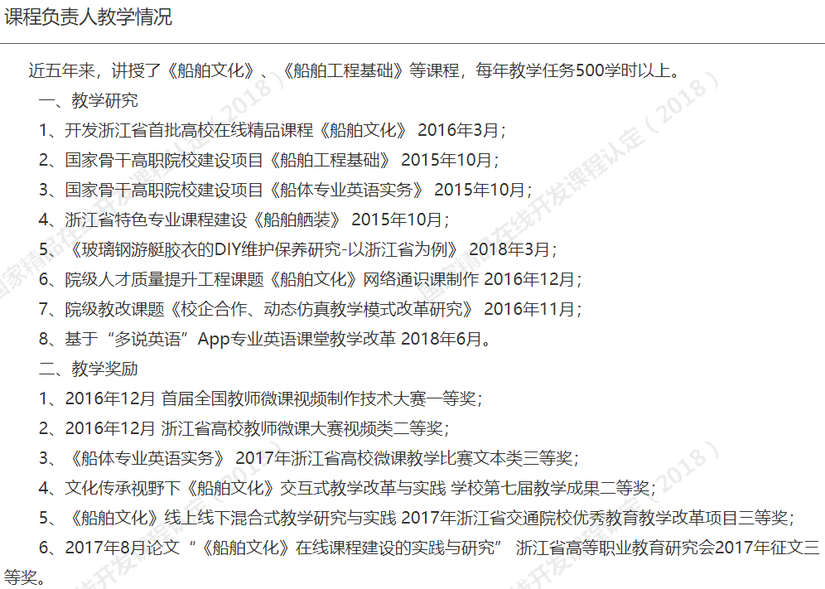

三、课程设计（600字以内）
（本课程定位与目标、结构与内容等情况）

课程定位与目标：

材料应体现：
1.落实立德树人根本任务，符合相应专业教学标准、人才培养方案、课程标准要求，课程性质明确，与前、后接续课程衔接得当
2.课程目标定位准确、条目清晰、内容具体、可评可测
3.公共基础课程注重打好科学文化基础、培养学生思想政治素质、学科核心素养；专业（技能）课程注重提升专业能力、掌握专业技能，培养学生职业道德、综合素养

示例：
结合行业与企业的需求，介绍课程在人才培养方案中的定位（公共基础课、专业基础课、专业核心课、实习实训课...），学时、学分。

课程目标：结合学校人才培养理念，梳理课程的知识、能力、素质目标。

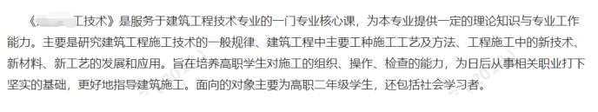

课程结构与内容：

材料应体现：
1.课程内容组织与安排凸显职业教育类型特征，公共基础课程内容及时反映新知识，专业（技能）课程对接新产业、新业态、新模式、新职业，反映相关领域新技术、新工艺、新规范，体现行业企业参与特征，紧贴本专业相关技术领域职业岗位（群）的能力要求
2.落实课程思政要求，结合不同课程特点、思维方法和价值理念，挖掘课程思政元素，有机融入课程
3.课程内容完整、结构合理、逻辑清晰，学习单元划分合理、衔接有序，教学学时安排合理。申报课程不低于32学时。

示例:
1.如何针对学校的人才培养定位，去设置教学内容，强调产教融合，理论实践融合等；
2.课程内容结构化，条理清晰，比如总分总的逻辑结构；
3.课程思政如何有机融入，培养学生的综合素养。
职业精神、工匠精神、劳模精神等专题教育与专业课相结合

四、课程建设（1500字以内）
（本课程建设历程、基本信息规范、资源建设应用、管理保障等情况。曾申报2022年职业教育国家在线精品课程的，应重点说明2022年遴选后的持续建设和教学资源更新情况。）

1.本课程建设历程
简要介绍课程的建设过程，建设背景、历史沿革、一些重要的时间节点、获得的认可等，注重课程的线上教学与混合式教学应用，突出教学改革成效。

2.基本信息规范

材料应体现：
1.课程基本信息完整，课程页面应包括配套教材、课程介绍、教学团队、相关教材、相关职业类证书等信息。
2.课程页面布局合理、信息量适度、色彩搭配协调。
3.导航清晰明确，符号规范

示例：
课程详情页的基本信息，包括课程的简介、配套教材、内容介绍、教学团队等信息，学时、学分、对标专业人才培养方案的内容等。
符合教育部智慧教育平台的要求

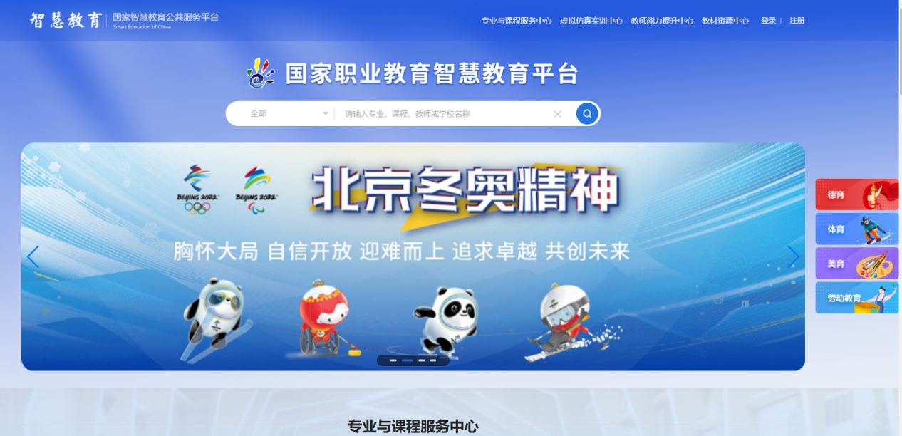

- 资源建设与应用

材料应体现：
1.课程资源以自主设计与开发为主，与课程内容相匹配、全覆盖，内在逻辑合理、内容完整精炼，能够满足学校教学和学习者学习需求，做到能学辅教；体现课程思政建设要求，体现行业发展的前沿技术和最新成果。
2.课程资源类型丰富、内容多样，针对各模块知识点或技能点设置对应的授课视频、动画、虚拟仿真、演示文稿、测验和作业等多样的教学资源。
3.科学规划在线学习资源，动画、视频、虚拟仿真等类型资源一般不少于30%

示例：
课程资源的与时俱进，资源数量（视频、动画、虚拟仿真等）丰富多样，企业为课程提供的案例，强调利用信息技术辅助教学

4.内容更新
根据学生的反馈，调整教学内容、试题、教学材料等；
结合时代/行业发展，调整课程内容，与时俱进（比如每年更新20%左右，适当增加视频/参考资料/文献等）

5.成员构成
校内/校外师资；
产教融合：企业师资的展示，比如从企业中聘请劳动模范、技术能手、大国工匠等担任兼职德育导师
团队成员之间知识技能互补，老中青相结合，团队构成合理。

6.管理保障情况

材料应体现：
1.学校在线课程管理制度和机构健全，已出台在线课程教学管理办法，对课程选用、教学、评价、督导和学分认定等进行规范，做到线上与线下课程教学同管理、同要求，有支持在线课程建设和实施的激励制度，提供人员、经费等保障。
2.重视版权和知识产权等问题，与院校、企业、团队合作签署的知识产权保障协议（或书面约定）规范严谨、平等互利。
3.教材选用合理，符合有关规定。引用资源规范，符合教学需求

示例：
学校出台的支持和保障政策，包括支持在线课程开发、混合式教学改革等的措施，包括人员、经费的支持等，可具体说明政策措施落实情况；
课程团队重视版权和知识产权所采取的具体措施等。

五、课程实施（900字以内）
（本课程教学组织安排、教学活动过程、学习考核评价等情况）

教学组织与安排：

材料应体现：
1.围绕学习任务，细化具体教学目标，合理把握教学进度、组织具体教学
2.科学设计教学模式，恰当进行课程导入，课程重点难点讲授全面，合理使用案例式、混合式、探究式等多种教学模式
3.出镜教师教学过程中教仪教态自然大方，语言表达清晰、深入浅出，注重教学互动、激发学生学习积极性

示例：
一个学期整体的教学规划，强调针对不同的学情，合理组织教学

教学活动与过程：

材料应体现：
1.各项教学活动完整、有效，教学过程可回溯，关注教与学全过程的信息采集，教学过程材料完整
2.合理使用信息技术手段创新教学模式，适合在线学习或混合式教学、能够激发学生学习兴趣和潜能
3.提供在线测验、即时在线反馈、作业提交和批改、网上社区讨论等学习支持服务

示例：
强调理论与实践相结合，与企业的具体需求相结合

学习考核与评价：

材料应体现：
1.建立多元化学习评价体系，不断改进结果评价，强化过程评价，探索增值评价，健全综合评价
2.探索基于大数据的信息采集分析，全程记录和跟踪教师的教学和学生学习过程，形成教与学的正向反馈
3.平台至少完成两个教学周期的在线教学或两个学期的线上线下混合式教学实践。课程建设过程中，不断完善课程考核评价机制，有效反思课程建设的经验与不足，教学诊断改进积极有效

示例：
考核多元化，有挑战度，针对不同的学生层次设置不同的考核标准
考核的目的：检验教学是否达到教学目标

六、应用效果（600字以内）
（本课程的教学效果、技术支持服务、课程示范引领等情况）

主要强调课程应用的范围和方式

教学效果与反馈：

材料应体现：
1.学生适应在线学习方式，可以有效开展个性化学习与合作学习，对课程的参与度、学习获得感高，学习效果好
2.教师具有较强的信息化教学能力，教学团队配合默契，带动其他教育教学改革取得实质性成果
3.学生对教师教学以及课程的满意度较高

示例：
课程的本校应用情况：在本校将在线课程与课堂教学相结合，推动教学方法改革，并取得很好的改革成效，学生对课程的满意度高、获奖情况、就业率提升等。

技术支持与服务：

材料应体现：
1.各类教学资源应用充分，活跃用户数占课程注册使用人数的比例较高
2.在线课程教学管理责任有效落实，有效防范在线刷课、替课、刷考、替考行为
3.课程平台能够保障信息安全，同时满足提供开放用户身份数据，开放课程访问数据、学习行为数据以及相关运行数据等监管要求

示例：
针对在线学习者的相关支持服务，有效防范刷课、刷考等的具体措施。

课程示范与引领：

材料应体现：
1.在教学和课程改革方面与同类课程相比显示了明显优势，具有推广价值
2.面向其他院校学生、企业员工和社会学习者开放学习，可供其他院校教师教学引用，用户使用活跃度高，应用效果良好，社会影响力大，认可度高

示例：
在教学方式方法上有创新，成功的教学经验分享；
在其他高校推广应用：说明高校应用数量、高校选课人数等，可以摘录部分受益高校教师的反馈评价。

七、特色创新（400字以内）
（本课程特色创新情况）

材料应体现：
课程在建设及运营过程中有哪些创新的点，要充分彰显职业教育类型特征，体现专业升级和数字化改造要求，能够较好解决职业教学传统教学中的短板问题，课程与教学改革理念具有原创性、教学实践效果显著，能够提供双语教学资源、进行双语教学等。

示例：
1.内容特色：体现产教融合，突出地域特色；
2.教学方法特色：案例式、项目式、启发式教学等；
3.资源特色：有哪些个性化的教学资源，引进和吸收企业教学资源。
4.课程思政特色。在专业教学中总结课程思政经验，形成德育特色案例。
5.双语教学、国际化等。

2-3点即可（人无我有，人有我优）

八、课程负责人诚信承诺
本人已认真填写并检查以上材料，保证内容真实有效。该课程内容及上传的申报材料无涉密及其他不适宜公开传播的内容，无知识产权问题。

课程负责人（签字）：
年 月 日

九、申报学校审核和承诺意见
学校对课程有关信息及课程负责人填报的内容进行了核实，该课程团队负责人及成员遵纪守法，不存在师德师风、学术不端等问题，近五年内未出现过较大以上教学事故（详见《教学事故分类和级别》），课程符合学校办学定位，满足专业人才培养需求，推荐申报。
该课程如果被认定为“职业教育国家在线精品课程”，学校承诺为课程团队提供政策、经费等方面的支持，确保该课程继续建设五年。学校和课程团队同意课程建设和改革成果在指定的网站上公开展示和分享。学校将监督课程教学团队经审核程序后更新资源和数据。

学校主要负责人签字：
（学校公章）
年 月 日

十、初选意见
初选  意见 | （须有具体明确意见，不少于150字）  专家组长签字：  （行指委、教指委签章）  年 月 日  备注：省级教育行政部门，行指委、教指委应组织专家进行初选、推荐；通过省级教育行政部门推荐的课程应在本栏简要写明专家初选意见和推荐理由并签字，无需盖章；通过行指委、教指委推荐的课程应在本栏简要写明遴选程序和结果，并签字和签章。
十一、省级教育行政部门推荐意见
省级  教育  行政  部门  推荐  （复核）  意见 | （省级教育行政部门公章）  年 月 日

证明材料清单
1.课程负责人或团队成员“课程概述”视频（在课程平台上展示）
5—10分钟，含基本信息、课程设计、课程建设、课程实施、教学环境、教学效果和特色创新之处等。技术要求：分辨率720P及以上，MP4格式，图像清晰稳定，声音清楚。视频中标注出镜人姓名、单位，课程负责人出镜时间不得少于3分钟。“课程概述”使用的语言及字幕为国家通用语言文字。
2.人才培养方案及课程标准
需申报学校盖章。
3.最近一（学）期授课计划以及含有本课程的专业教学任务下达情况教务系统截图
需申报学校盖章。
4.最近两（学）期学生评教情况
需申报学校盖章。
5.主要教材选用情况（含封面、版权页及教材目录）
6.教学设计样例
提供具有代表性的1次课或1个项目的完整教学设计和教学实施流程说明，尽可能细致地反映出教师的思考和教学设计，在文档中应提供不少于5张教学活动的图片。教学设计样例应具有较强的可读性，表述清晰流畅。课程负责人签字。
7.“双师型”教师证明材料
提供所在学校或有关行政部门印发的认定文件或颁发的认定证书。
8.课程团队成员和课程内容政治审查意见
申报学校党组织负责对本校课程团队成员以及申报课程的内容进行政审，出具政审意见并加盖党组织印章；团队成员涉及多校时，各校党组织分别对本校人员出具意见；非学校成员由其所在单位（社区）党组织出具意见。团队成员政审意见内容包括政治表现、是否存在违法违纪记录、师德师风、学术不端、近五年内是否出现过重大教学事故等问题；课程内容政治审查包括政治方向和价值取向是否正确，特别是对涉及意识形态、国家领土主权等内容的理解、表述、标注是否准确等等。
9.课程内容学术性评价意见
由学校学术性组织（校教指委或学术委员会等），或相关部门组织的相应学科专业领域专家（不少于3名）组成的学术审查小组，经一定程序评价后出具。须由学术性组织盖章或学术审查小组全部专家签字。无统一格式要求。
10.学校支持在线教学、认定在线教学工作量等有关政策文件（选择性提供）
需申报学校盖章。
11.课程资源与学习数据及平台承诺书（任选2个不同学期，课程所在平台盖章，多平台开课请将主要开课平台置于第一页）
12.校企共建课程或“职教出海”课程证明材料（选择性提供）
如为校企共建课程，需详细说明企业参与课程建设情况，包括但不限于校企合作建设课程机制、课程需求调研、课程内容开发、课程标准和教案编制、课程相关项目设计、企业教师参与教学、学习考核评价等方面的内容，并提供证明材料。
如为“职教出海”课程，需详细说明课程应用情况及取得的实效，并提供证明材料。
13.其他材料（选择性提供）

以上材料均可在网上公开，请严格审查，确保不违反有关法律及保密规定。

课程资源与学习数据及平台承诺书
课程名称
学校名称
课程负责人
课程运行平台名称
课程资源与学习数据（选择两（学）期）
数据项 |  | 第 （学）期 | 第 （学）期
当期起止时间 |  | 年 月 日至  年 月 日 | 年 月 日至  年 月 日
当期持续周数 |  | 周 | 周
当期选课人数 | 选课人数（人）
课程资源 | 数量（个）
视频资源 | 总数量（个）
 | 总时长（分钟）
动画、虚拟仿真类资源 | 数量（个）
课程公告 | 数量（次）
测验和作业 | 总次数（次）
 | 习题总数（道）
 | 参与人数（人）
互动交流情况 | 发帖总数（帖）
 | 教师发帖数（帖）
 | 参与互动人数（人）
考核（试） | 次数（次）
 | 试题总数（题）
 | 参与人数（人）
 | 考试通过人数（人）
课程平台单位承诺
本单位已认真填写并检查此表格中的数据，保证内容真实准确，并对后续接入国家职业教育智慧教育平台作出承诺。
1.取得权利人充分授权，享有报送资源的信息网络传播权及其他所有必要权利。
2.按照审查要求对资源政治性、合法性、科学性、团队成员、教学活动与服务等有关信息进行审查，均符合有关要求。资源知识产权清晰，资源无侵犯他人知识产权、肖像权、隐私权、商业秘密及其他合法权益的情形，无意识形态问题、科学性错误，无违反国家法律法规和违背公序良俗的情形。如资源侵犯他人合法权益或违反相关法律法规使国家职业教育智慧教育平台受到追究，由本单位负责处理纠纷、承担责任并赔偿由此造成的全部损失。
3.制定相应的管理制度和工作流程，配备专业人员进行资源审查和监督、教学服务管理和安全保障，确保课程资源内容和制作技术规范，适合网络传播，保障在线教学正常运行，为学习者提供稳定的在线学习支持及相关服务。
4.本着自愿原则，同意授权国家职业教育智慧教育平台对报送资源的使用。国家职业教育智慧教育平台系统运行后产生的数据归教育部所有，不用于本单位商业运作，未经教育部允许不公开发布相关数据。
5.本平台按要求在工信部进行ICP网站备案、公安机关网站备案、具有信息安全等级保护证书和安全测评报告，并承诺在接入国家职业教育智慧教育平台时满足要求。

课程平台单位（公章）：

联系人及电话：

教学事故分类和级别
分类 | 事项 | 级别
课程内容事故 | 课程资源中散布违反国家法律法规、违反党和国家教育政策、违反师德师风及发表其他不当言论，或传播宗教、封建迷信、色情等内容，言行造成严重不良影响 | 重大
 | 课程资源中散布黄色或淫秽内容，造成严重负面影响 | 重大
 | 课程资源中出现严重知识性错误，学习者反映强烈 | 较大
教学过程事故 | 教学过程中严重脱离课程标准或者授课进度计划要求，擅自删减课程教学内容1/2以上，严重影响课程教学质量，学习者反映强烈 | 较大
 | 教学过程中强行向学习者推销图书或其他商品 | 较大
 | 教学过程中贬损、侮辱、无故刁难学习者造成恶劣影响 | 较大
 | 教学过程中衣冠不整，如穿背心、短裤或拖鞋等 | 较大
考试与考试管理事故 | 教学团队成员在考前泄露考试试卷或答案 | 较大
 | 教学团队成员从不批改作业、试卷，或遗失删除作业、试卷，尤其是未登录成绩试卷 | 较大

